Rapport des tests

1. Objectif des tests
L’objectif de cette phase de tests est de vérifier le bon fonctionnement du système de monitoring réseau développé dans le cadre du mini-projet.
Les tests ont pour but de valider :
- la communication entre les clients et le serveur
- la gestion de plusieurs connexions simultanées
- la robustesse du serveur face aux erreurs
- la détection des agents inactifs
- le calcul correct des statistiques globales
- l’export correct des données vers un fichier CSV
Les tests ont été réalisés sur plusieurs terminaux en exécutant le serveur et plusieurs agents simultanément.
2. Test 1 : Connexion d’un seul client
Objectif
Vérifier que le serveur accepte correctement la connexion d’un client et traite les messages envoyés.

Procédure
- Lancer le serveur avec la commande :
python server.py
- Lancer un agent dans un autre terminal :
python client.py
- Observer les messages échangés entre le client et le serveur.

Résultat attendu
Le client doit :
- se connecter au serveur
- envoyer un message HELLO
- envoyer périodiquement des messages REPORT
Le serveur doit :
- répondre "OK"
- afficher les métriques reçues
- afficher les statistiques globales.

Résultat obtenu:
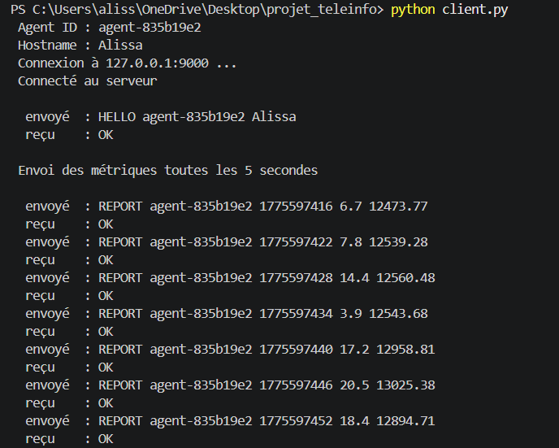
La connexion est établie avec succès.
Le serveur enregistre correctement l’agent et affiche les statistiques correspondantes.
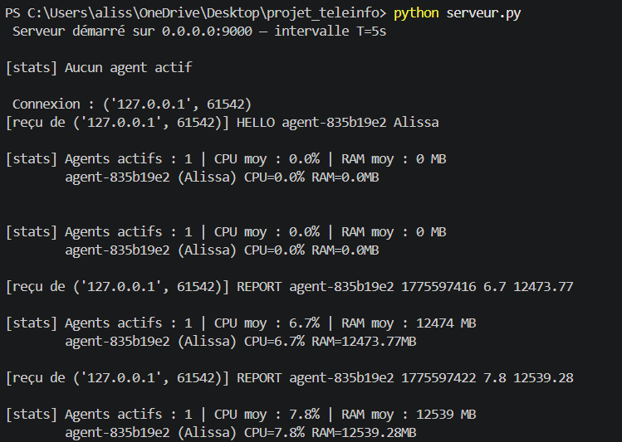
Le test est validé

3. Test 2 : Connexion de plusieurs clients simultanément

Objectif
Vérifier que le serveur peut gérer plusieurs connexions clients simultanément grâce au mécanisme de threads.

Procédure
- Lancer le serveur.
- Lancer plusieurs agents dans différents terminaux :
python client.py
python client.py
python client.py
- Observer le comportement du serveur.

Résultat attendu
Le serveur doit :
- accepter plusieurs connexions
- créer un thread pour chaque client
- recevoir les rapports de tous les agents

Résultat obtenu
Le serveur accepte correctement plusieurs connexions simultanées.
Les statistiques globales sont mises à jour en fonction des données envoyées par tous les agents.
Exemple d’affichage :
[stats] Agents actifs : 3 | CPU moy : 9.9% | RAM moy : 9001 MB
Chaque agent est correctement enregistré dans la liste des agents actifs.
Le test est validé.
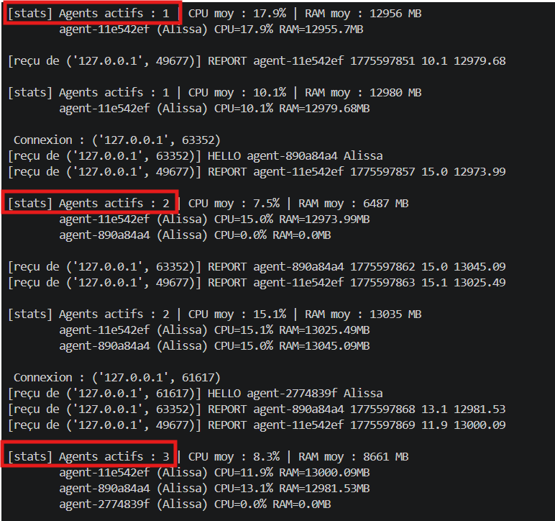

4. Test 3 : Arrêt brutal d’un client

Objectif
Vérifier la robustesse du serveur lorsqu’un client se déconnecte de manière inattendue.
Procédure
- Lancer le serveur.
- Lancer plusieurs agents.
- Fermer brutalement un agent (fermeture du terminal)

Résultat attendu
Le serveur ne doit pas s’arrêter et doit détecter l’agent inactif après un certain délai.
Dans l’implémentation, un agent est considéré inactif si aucun message REPORT n’est reçu pendant une période de 3 × T secondes.
Résultat obtenu
Le serveur continue de fonctionner normalement.
Après le délai de timeout, le serveur affiche un message indiquant que l’agent est devenu inactif et le supprime de la liste des agents actifs.
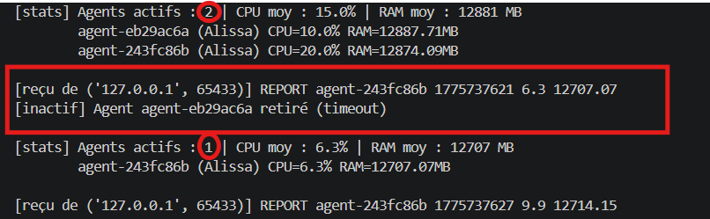
Le test est validé.

5. Test 4 : Envoi d’un message incorrect

Objectif
Vérifier la capacité du serveur à gérer des messages mal formés.

Procédure
Un message incorrect est envoyé au serveur, par exemple :
HELLO agent1
REPORT agent1 1234
pour faire ca, on a créé un fichier test_malformed.py ,pour tester différents types de messages mal formé, puis on lance python serveur.py dans terminal 1 et python test_malformed.py das terminal 2

Résultat attendu
Le serveur doit :
- détecter le message invalide
- répondre "ERROR"
- continuer à fonctionner normalement

Résultat obtenu
Le serveur renvoie correctement la réponse :
ERROR
Aucun arrêt du programme n’a été observé.
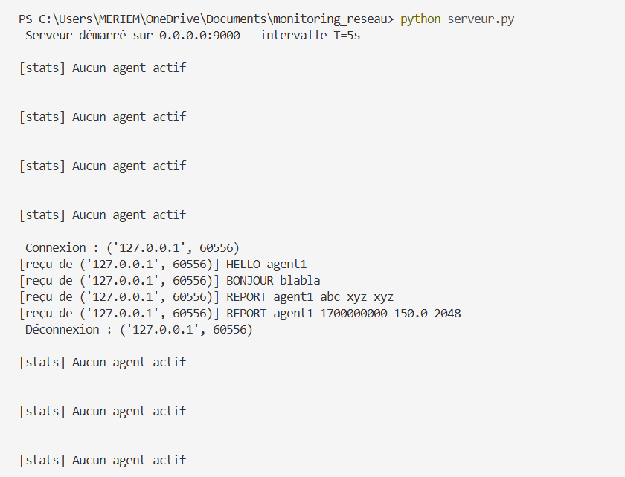
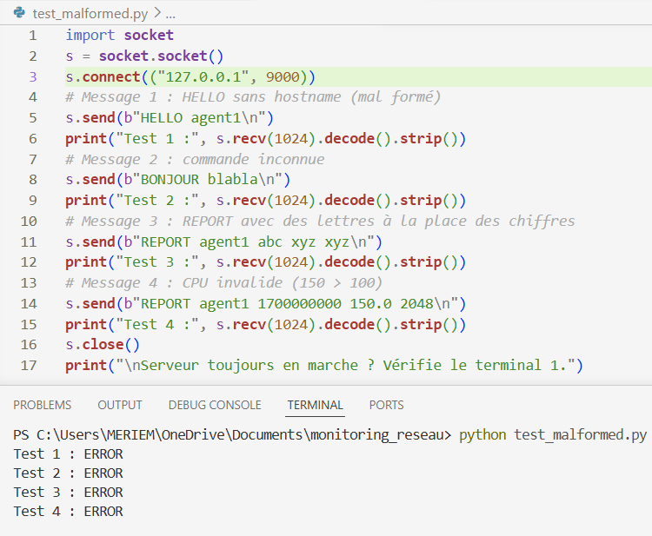
Le test est validé.

6. Test 5 : Calcul des statistiques globales

Objectif
Vérifier que le serveur calcule correctement les statistiques globales à partir des données envoyées par les agents.

Procédure
Plusieurs agents envoient des valeurs différentes de CPU et RAM.
Le serveur calcule :
- le nombre d’agents actifs
- la moyenne CPU
- la moyenne RAM
Pour cela, on crée un fichier test_stats.py dont on met des agents avec des CPU différents puis on lance python serveur.py dans terminal 1 et python test_stats.py dans terminal 2.

Résultat attendu
Les valeurs affichées doivent correspondre à la moyenne des données envoyées par les agents.

Résultat obtenu
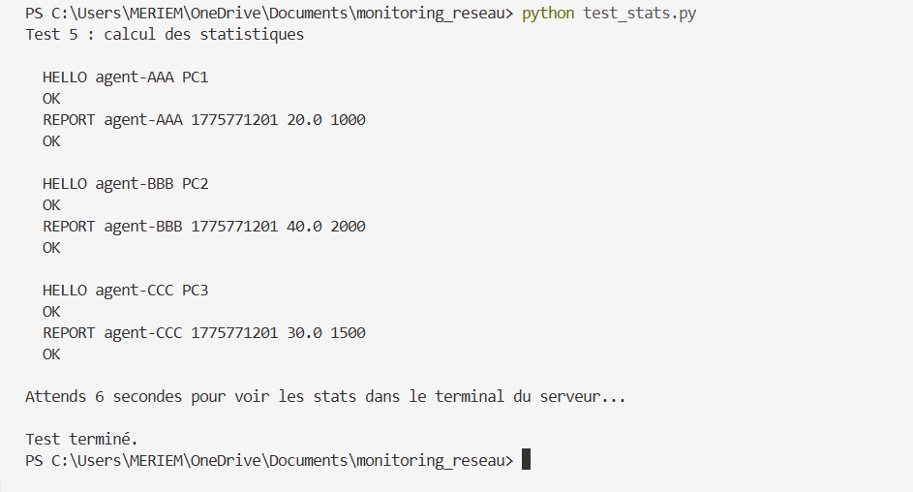
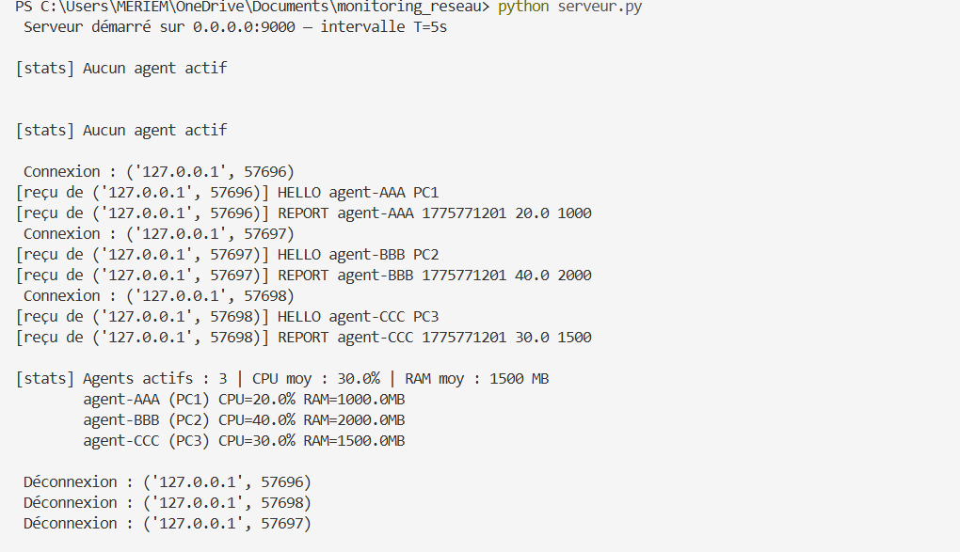
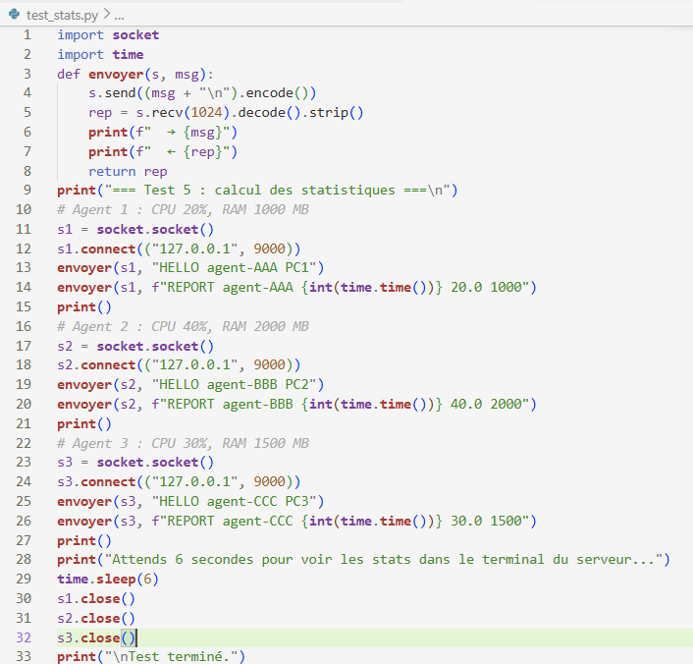
Les statistiques affichées par le serveur correspondent correctement aux valeurs envoyées.

Le test est validé.

7. Test 6 : Export des données vers un fichier CSV

Objectif
Vérifier que les données collectées sont correctement exportées dans un fichier CSV.
Procédure
- Lancer le serveur.
- Lancer plusieurs agents.
- Observer le fichier généré "stats.csv".

Résultat attendu
Le fichier CSV doit contenir :
- timestamp
- agent_id
- hostname
- cpu
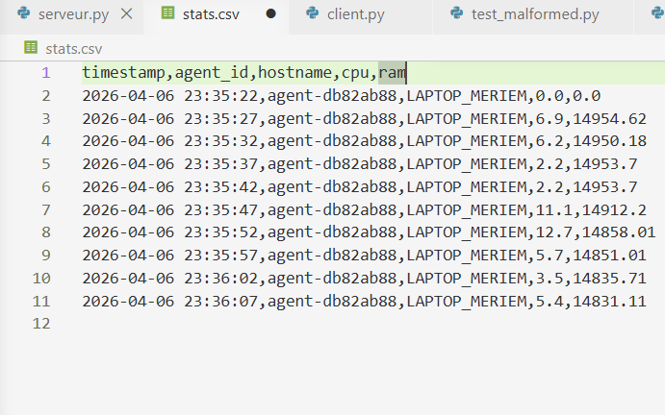
- ram

Résultat obtenu
Le fichier stats.csv est correctement
généré et contient les données collectées.

Le test est validé.

8. Conclusion des tests
Les différents tests réalisés ont permis de vérifier que le système fonctionne correctement.
Les fonctionnalités suivantes ont été validées :
- communication client–serveur
- gestion de connexions multiples
- robustesse face aux erreurs
- détection des agents inactifs
- calcul correct des statistiques
- export des données vers un fichier CSV
Ces résultats confirment que l’application répond aux exigences du mini-projet et qu’elle est capable de superviser plusieurs machines simultanément dans un réseau.

